Feladatsor osztályfőnöki, etika tanórákra, illetve szabadidős foglalkozásokra

Szükséges eszközök: kislabdák, kivetítő internet eléréssel, írólapok, íróeszközök, feladatlapok

1. Körben állnak a tanulók a teremben, a tanár is beáll a körbe. Megfogják egymás kezét, és kézszorítással adják tovább a mellettük állóknak a tanár által mondott mondatot: Küldök egy mosolyt, légy boldog! Aki megkapja a kézszorítást azt mondja: Megkaptam. Addig folytatjuk, míg a tanárhoz visszaér a kézszorítás. Más mondatot is lehet küldeni, illetve a tanulók is indíthatnak jókívánságokat.

2. A kör továbbra is megmarad, de elengedjük egymás kezét. Egy kislabdát dobálunk körbe úgy, hogy egyszer mindenkihez eljusson a labda. A tanulóknak meg kell jegyezniük, kitől kapták és kinek dobták a labdát. Az első kör után újra elindítjuk a labdát, ugyanannak a tanulónak kell dobni, akinek az első körben. Ha ez már biztosan megy, több labdát is elindíthatunk.

3. Körben állunk, s a tanulók a következő utasításokat hajtják végre:

- Emeljétek fel a kezeteket, képzeljétek, hogy fák vagytok, mozogjatok úgy, minta lágy szellő fújna!

- Álljatok úgy, mintha kellemes napsütésben állnátok!

- Álljatok úgy, mintha olyan falevelek lennétek, amit rögtön elkap a szellő! Mozogjatok úgy, mintha falevélként fújna benneteket a szél!

- Járkáljatok úgy a teremben, mintha egy kertben sétálnátok egyedül! Járjatok lábujjhegyen!

- Járjatok úgy, mintha papírsárkányt eregetnétek! Tartsátok erősen, mintha erősen fújna a szél!

- Engedjétek el a papírsárkányt!

4. Leülünk körbe. Meghallgatjuk Búth Emília: Lábujjhegyen című versét. Elemezzük a vers címét, összegezzük a mondanivalóját.

A papírsárkányt „eloldoztuk jövő nyárig”, most keressük meg, mi köt össze bennünket a tanévre.

5. A tanulók írólapot, íróeszközt vesznek magukhoz, körbejárnak a teremben, tapsra megállnak, megkeresik a legközelebb álló osztálytársukat, beszélgetésbe kezdenek, s keresnek két hasonlóságot kettőjük között (pl. kedvenc/nem kedvelt tantárgy, étel, sport, szín; hajszín, szemszín, szülők keresztneve, foglalkozása, hányas busszal jönnek iskolában, milyen szakkörre járnak), a hasonlóságot lejegyzetelik. Két perc beszélgetés után folytatják a sétát, s tapsra újabb párt keresnek. Addig folytatjuk -ha az idő engedi-, míg minden tanuló beszél minden tanulóval. A feladat végén a tanulók az utolsó párjukkal keresnek maguk mellé egy másik párt, aminek tagjaival találnak két hasonlóságot. Az így kialakult négyfős csoportok dolgoznak majd csoportmunkában tovább.

6. A négyfős csoportok asztaloknál helyet foglalnak, s megoldják a feladatlapot.

Feladatlap

a) Írjátok be a papírsárkány egy-egy kis masnijába a neveteket, alakítsátok át kedvetek szerint a masnikat: pl. színezzétek ki, egészítsétek ki! (A sárkány mérete növelhető.)

b) Adjatok nevet a csoportotoknak! Írjátok be a sárkány felső részébe!

c) Beszéljétek meg, majd a sárkány felső részébe írjátok be, milyen tevékenységeket csinálnátok négyen közösen együtt, milyen ételeket ennétek, illetve italokat innátok szívesen mind a négyen, milyen zenét hallgatnátok szívesen mind a négyen, hova kirándulnátok együtt mind a négyen?

d) Dekoráljátok ki a sárkány felső részét is!

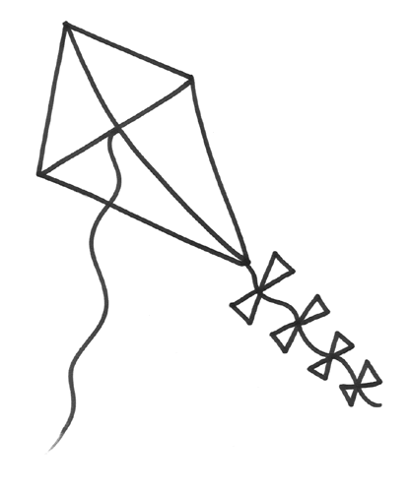

Visszaülünk a körbe, a csoportok bemutatják a feladatok megoldását.

7. Olyan jellemzőket keresünk közösen, ami az egész osztályt összeköti.